数据库封装类设计
- 初步设计
  - 简单类图
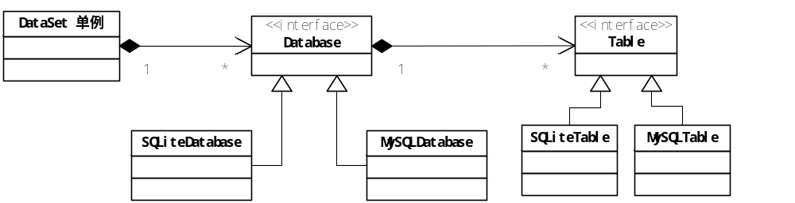
  - 角色职责分配
Data:命名空间；
DataSet:数据集，单例类，负责创建具体类型数据库对象；
Database:数据库接口，定义数据库公共接口；
SQLiteDatabase、MySQLDatabase:数据库类，负责实现接口；
Table:数据表接口，定义操作数据表的接口；
SQLiteTable、MySQLTable:数据表类，负责实现接口；
  - 用例
文字描述：
用例名称：使用数据库； 参与者：用户-泛指操作数据库的代码片段，数据库封装类；
- 用户获取数据库类型参数，据此使用DataSet创建具体数据库对象DatabaseObj；
- 用户获取数据表名称，DatabaseObj检查表是否存在，若存在创建表对象TableObj;
- 通过TableObj进行表的增删改查；
  - 备注
- DataSet相当于简单工厂；
- 暴漏给用户的类有DataSet，Database, Table，隐藏具体数据库实现，降低用户代码具体数据库的耦合度；
- 数据库，表的销毁实现时，要特别注意，以防内存泄露；
- 目前，数据类型，表的名称，表的模式均用参数传入；后面，可考虑使用xml配置数据库，开发配置类；
- 目前，封装只支持在线操作模式，暂时不考虑离线内存表。

